GUIA DE APRENDIZAJE 1° BÁSICO
MATEMATICA
ORDEN DE EVENTOS COTIDIANOS

NOMBRE: 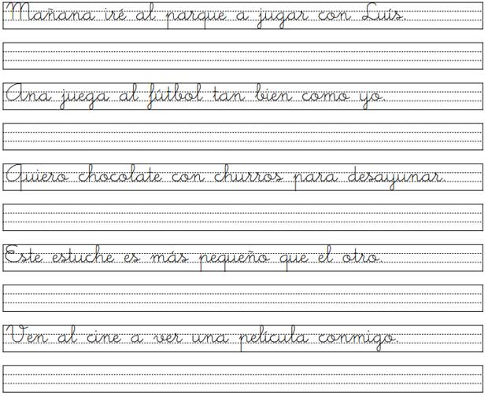
CURSO…………… FECHA………/……….....2020

Objetivo de Aprendizaje: Usar unidades no estandarizadas (después, antes, corto, largo) para comparar
la duración de eventos cotidianos.
.

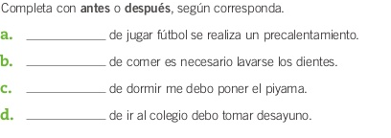

- Escribe una actividad que realices ANTES y una actividad que realices DESPUES de la actividad mencionada.

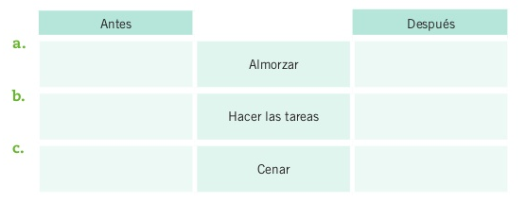
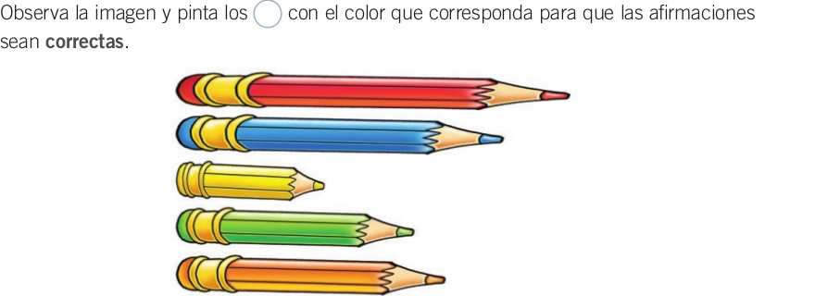

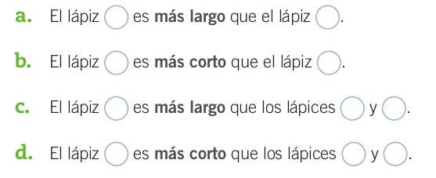

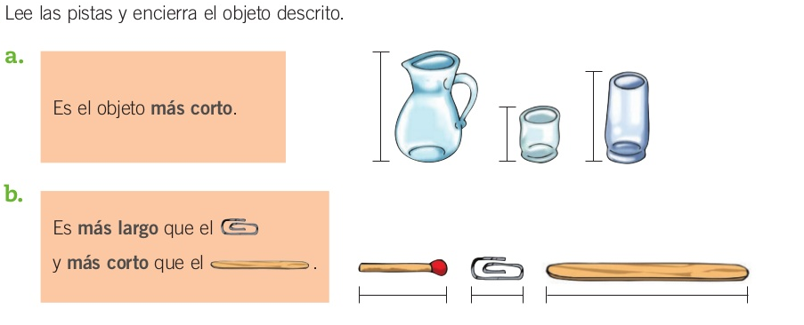

¡BUENA SUERTE AMIGUITO(A)!



